UBND QUẬN HỒNG BÀNG  TRƯỜNG THCS TRẦN VĂN ƠN | CỘNG HÒA XÃ HỘI CHỦ NGHĨA VIỆT NAM  Biểu mẫu 09  Độc lập - Tự do - Hạnh phúc
Số 24/TB-THCS TVO | Hạ Lý, ngày 24 tháng 6 năm 2021

THÔNG BÁO
Cam kết chất lượng giáo dục của trường trung học cơ sở năm học 2021 - 2022
STT | Nội dung | Chia theo khối lớp
STT | Nội dung | Lớp 6 | Lớp 7 | Lớp 8 | Lớp 9
I | Điều kiện tuyển sinh | HB chính TH, Giấy CN HTCTTH, Bản sao KS, HK phô tô,  Đơn xin học | Kết quả năm học lớp 6 | Kết quả năm học lớp 7 | Kết quả năm học lớp 8
II | Chương trình giáo dục mà cơ sở giáo dục thực hiện | 13 lớp, chia 4 khối: 6, 7, 8, 9 học theo chương trình giáo dục của Bộ GD&ĐT, thiết kế chương trình giáo dục nhà trường.
III | Yêu cầu về phối hợp giữa cơ sở giáo dục và gia đình; Yêu cầu về thái độ học tập của học sinh | - Thường xuyên trao đổi phối hợp chặt chẽ giữa gia đình và nhà trường thông qua các phương tiện: điện thoại, sổ liên lạc điện tử,...  - HS thực hiện nghiêm túc nội quy, quy định của nhà trường.  - 100% HS học tập chuyên cần.
IV | Các hoạt động hỗ trợ học tập, sinh hoạt của học sinh ở cơ sở giáo dục | - HS tham gia các HĐNGLL, Thanh lịch văn minh.  - Tổ chức các buổi sinh hoạt ngoại khóa và các hoạt động chuyên đề thông qua các buổi sinh hoạt chào cờ đầu tuần.  - Tổ chức cho HS học tập trải nghiệm thực tế.  - Giao lưu với các tổ chức chính trị xã hội.
V | Kết quả năng lực, phẩm chất, học tập và sức khỏe của học sinh dự kiến đạt được | - 100% HS có đủ sức khỏe để học tập.  - Dự kiến về kết quả xếp loại hai mặt giáo dục như sau:  + Học lực: TB trở lên đạt: 98.8%.  + Hạnh kiểm Tốt khá đạt: 99%.
VI | Khả năng học tập tiếp tục của học sinh | Học sinh theo học hết chương trình cấp THCS đủ điều kiện chuyển lên THPT và tương đương là: 100%.

HIỆU TRƯỞNG
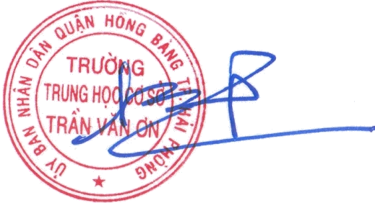
Lê Quang Dũng

